（田江川定制）三江源之澜沧秘境 7 Days
玉树-杂多-三江源之澜沧江源

线路类型：人文户外
天数：7天
综合强度：1星
最小参团年龄：10岁
参考成团人数：6人

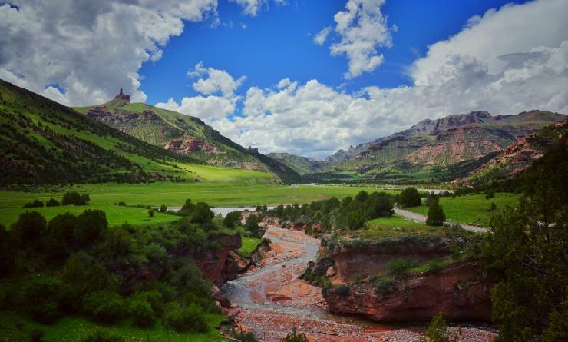

虫草之乡杂多位于玉树州，是澜沧江源头第一县，一直以来都是三江源国家公园最能体验核心价值的区域。昂赛大峡谷正坐落于杂多东南，壮美的丹霞地貌与河谷，丰饶的草场，因雪豹观察目击概率极高，也有“大猫谷”之称。

行程亮点：
▪ 首批深入澜沧江核心区生态访客，名额有限，授予证书
▪ 多运动形式在核心区走近神山圣湖；
▪ 大猫谷的雪豹诱惑；
▪ 漂流澜沧江，溯源大河文化；
▪ 原住民交流与牧民生活体验；
▪ 在原生物种的天堂，邂逅高海拔野生动物
▪ 科学向导随队，科学观测与更全面的野生动物讲解
▪ 以人文为核心，户外为载体，徜徉在藏区博大精深的文化，驰骋在保护区自然的纯粹宽广；

行程难度分级：
本行程的难度级别为1星。（请参见行程后的户外难度等级说明）

行程安排

D1 到达玉树

行程：
【全天】根据航班时间，到达玉树，适应高海拔。
【晚上】全景玉树：格萨尔王欢迎晚宴
交通：当地大巴（1.5-2小时）
住宿：玉树格萨尔王府饭店（或同级）
餐饮：早餐（酒店）；午餐（自理）；晚餐（格萨尔王欢迎晚宴）

人文亮点：

玉树
青海省玉树藏族自治州辖县。位于省境南部、州境东部，东与四川省和西藏自治区毗邻。
地处青南高原，地势高耸，纵跨长江、澜沧江两流域，境内处有隆宝湖草甸沼泽地，是国家一级保护珍禽黑颈鹤的栖息地，为国家自然保护区。著名的文成公主庙，是一座即有唐代艺术风格又有藏式平顶建筑特点的古式建筑，属省级文物保护单位之一。新寨村的玛尼石堆，长80余米，高5米、宽70余米，为一大人文景观。

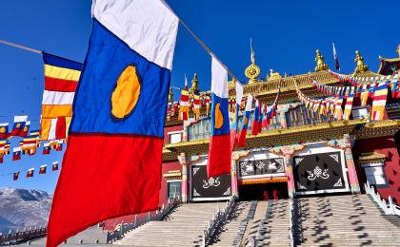 | 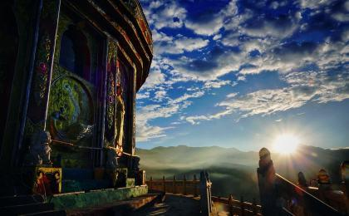

D2 玉树

行程：
【上午】：勒巴沟的水玛尼；文成公主庙的朝觐；
【下午】：从地震后的老结古寺到新寨玛尼城，信仰不曾失去；
【晚上】：百年老屋，藏式晚宴
这是适应高原海拔的一天。
交通：当地大巴（2.5-3小时）
住宿：玉树格萨尔王府饭店（或同级）
餐饮：早餐（酒店）；午餐（特色午餐）；晚餐（七百年老宅，藏式家宴）

人文亮点：

勒巴沟
勒巴沟，“美丽的沟”。这里自然风光神奇迷人，沟口是历史文化古迹文成公主庙，刻有六字真经和其他经文的嘛尼石随处可见。有的昭示于天日之下，有的浸润在涓涓流水之中，有的掩映在绿草翠叶之间，构成了让人惊叹的巨石文化景观。这些精美的岩画带有浓厚的唐代佛教造型艺术风格，从石刻岩画上体态丰满的唐代侍女和古藏文看，勒巴沟岩画的创造要追溯到1300年前。

文成公主庙
文成公主庙，别名“沙加公主庙”，相传系唐代藏民为纪念文成公主而建。它位于青海省的玉树藏族自治州，始建于唐代，有1300多年历史，是唐蕃古道的重要文化遗存之一。藏式建筑的文成公主庙紧贴百丈悬崖，风景幽静，金光闪闪的屋顶光芒四射。庙四周所有的悬崖和面积较大的石头上都刻着数不清的藏经。该庙共3层，面积包括院落600多平方米，通高9.6米。庙中央的文成公主坐像，端坐在狮子莲花座上，身高8米。坐像两旁有8尊石刻佛立像，分立在上下两层，每尊佛像高有3米，精雕细刻，形象生动。该庙是一座既有唐代艺术风格又有藏式平顶建筑特点的古式建筑。 文成公主是唐太宗宗室女，唐贞观十五年(641)与吐蕃松赞干布联姻。文成公主一行从长安出发，途经西宁，翻日月山，长途跋涉到达拉萨。据传玉树县的贝纳沟是文成公主进藏途中停留时间最长的一个地方。

古藏宅家宴
我们的午餐将安排在玉树一栋七百年的老宅院中，它也是目前玉树仅有的一处地震后保留下来的藏式风格古建，房屋外墙由粘土加以夯实筑成，屋内以木头为梁。古宅中俨然一个小型博物馆，还保留着旧时藏民生活的灶台陈设等，这一代的掌管人贝奶奶祖上曾是青海道上跑马帮经商的商人，我们做客当地有故事的人家，聆听过往。

新寨玛尼城
新寨玛尼城建于公元1715年，奠基人为第一世加纳活佛宗求帕文，所以也称为“加纳玛尼堆”。玛尼堆藏语称“多崩”，意为“10万经石”。新寨玛尼城占地有两个足球场那么大，南部是新寨寺，其它各个方向均用玛尼石做城墙，围墙高处挂有经幡。历经300多年的日积月累，这里据说已有各种玛尼石25亿块，这些经石大小不一，形状各异，大的如同桌面，小的仅如鸡蛋。上面均镌刻着佛像或经文，最常见的是藏文六字箴言。尤为珍贵的是几万块刻有律法、历算、艺术论述和各种佛像的玛尼石精品，有的将整套的佛经完整地刻在很多块石头上，甚至包括封底、封面，组成一套套“经书”。据说玛尼石上刻的经文有近200亿字，可以称得上是“世界第一石刻图书馆”。每年农历十二月十四日至十六日，来自西藏、四川、青海的藏族同胞就在玛尼堆旁相聚，或转玛尼堆，或送玛尼石，尔后围绕着玛尼堆跳舞。

玉树
青海省玉树藏族自治州辖县。位于省境南部、州境东部，东与四川省和西藏自治区毗邻。
地处青南高原，地势高耸，纵跨长江、澜沧江两流域，境内处有隆宝湖草甸沼泽地，是国家一级保护珍禽黑颈鹤的栖息地，为国家自然保护区。著名的文成公主庙，是一座即有唐代艺术风格又有藏式平顶建筑特点的古式建筑，属省级文物保护单位之一。新寨村的玛尼石堆，长80余米，高5米、宽70余米，为一大人文景观。

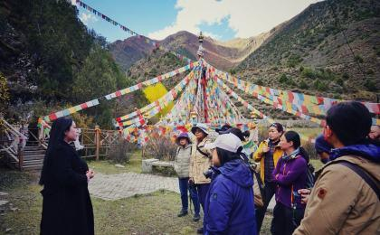 | 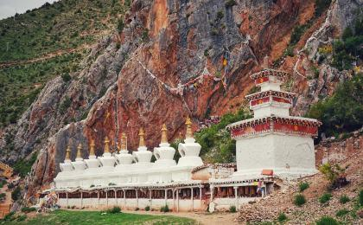

D3 玉树 - 杂多 - 三江源之澜沧江源

行程：
【全天】：澜沧江漂流
作为三江之一的澜沧江，是众多国际河流的源头。一次溯源澜沧江的漂流，可能是有特殊意义的。
交通：当地大巴（3.5-4小时）
住宿：杂多大酒店（或同级）
餐饮：早餐（酒店）；午餐（澜沧江漂流野餐）；晚餐（特色晚餐）

户外亮点：

澜沧江漂流
点滴融水，汇流成河。千百年来，澜沧江始终以这种亘古不变的姿势，保持着它最原始的宁静壮美。理解和了解一条江河最好的方式我们想莫过于亲近它，用漂流的方式，真正融入这条伟大的河流，在每一次挥桨的同时与灵魂共舞。

人文亮点：

杂多
在藏语中“多”是源头的意思。杂多的藏语的意思是“扎(杂)曲河上游”，而扎曲河指的就是澜沧江的上游。

三江源之澜沧江源
澜沧江，又称湄公河，是著名的国际河流，东南亚第一巨川，亚洲第六大河，源于青海，经西藏、云南出国境，南流经柬埔寨于越南的南部注入南海，全程长4 909千米，中国境内河长2 021千米。源头在青海省玉树藏族自治州杂多县西北，吉富山麓扎阿曲的谷涌曲。澜沧江东源头区，地形独特，自然景观也非同一般。

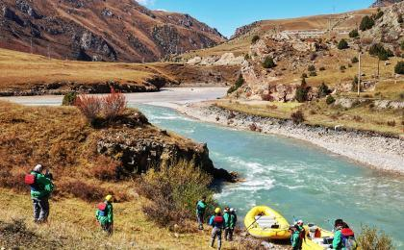 | 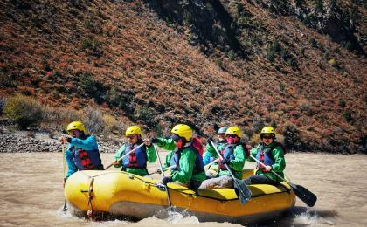

D4 三江源之澜沧江源

行程：
【上午】：澜沧江国家公园游猎（Safari）
【下午】：高原植被和澜沧江河谷的自然探索
交通：硬派越野车（3.5-4小时）
住宿：巴艾勇帐篷营地（或同级）
餐饮：早餐（酒店）；午餐（野餐）；晚餐（营地餐）

户外亮点：

野生高原植物寻踪
澜沧江独特的生态环境造就了世界上高海拔地区独一无二的大面积湿地生态系统。这个重要的水源发源地，是自然界动植物最具独特性的生态系统，也因生物种类丰富多样，被誉为高寒生物种质资源库。我们会跟随自然赏导一起寻踪那些神奇的花草，了解它们的生存奥秘。

野生动物Safari
这里是野生动物的乐园，国家一级保护野生动物有雪豹、白唇鹿、岩羊、胡兀鹫，萌萌的鼠兔、高原兔、旱獭更是随处可见，这里还有罕见兔狲及金钱豹。由于常年贯彻人畜和谐共生，当地可见动物概率奇高，是国内奇好的野生动物观测地。

人文亮点：

三江源之澜沧江源
澜沧江，又称湄公河，是著名的国际河流，东南亚第一巨川，亚洲第六大河，源于青海，经西藏、云南出国境，南流经柬埔寨于越南的南部注入南海，全程长4 909千米，中国境内河长2 021千米。源头在青海省玉树藏族自治州杂多县西北，吉富山麓扎阿曲的谷涌曲。澜沧江东源头区，地形独特，自然景观也非同一般。

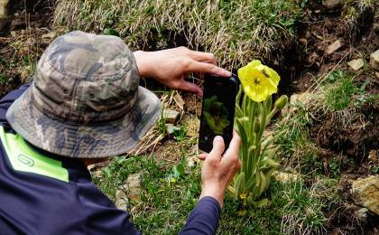 | 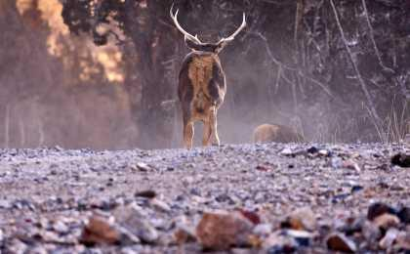

D5 三江源之澜沧江源

行程：
【上午】：澜沧江国家公园穿越：丹霞里的徒步；学会自行辨认动植物，抵达巴爱勇营地。
【傍晚】：澜沧江国家公园游猎（Safari）
交通：硬派越野车（3.5-4小时）
住宿：巴艾勇帐篷营地（或同级）
餐饮：早餐（酒店）；午餐（野餐）；晚餐（营地餐）

户外亮点：

野生动物Safari
这里是野生动物的乐园，国家一级保护野生动物有雪豹、白唇鹿、岩羊、胡兀鹫，萌萌的鼠兔、高原兔、旱獭更是随处可见，这里还有罕见兔狲及金钱豹。由于常年贯彻人畜和谐共生，当地可见动物概率奇高，是国内奇好的野生动物观测地。

澜沧溯源，穿越丹霞
这里有独一无二的自然资源，徒步壮美的丹霞山，用双脚探索秘境，准寻兽迹，科学观测，邂逅当地生活的藏民。

人文亮点：

三江源之澜沧江源
澜沧江，又称湄公河，是著名的国际河流，东南亚第一巨川，亚洲第六大河，源于青海，经西藏、云南出国境，南流经柬埔寨于越南的南部注入南海，全程长4 909千米，中国境内河长2 021千米。源头在青海省玉树藏族自治州杂多县西北，吉富山麓扎阿曲的谷涌曲。澜沧江东源头区，地形独特，自然景观也非同一般。

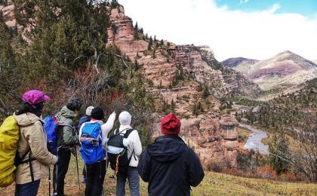

D6 三江源之澜沧江源 - 杂多 - 玉树

行程：
【上午】：巴爱勇的日出徒步和河谷探索
【中午】：格萨尔王的野餐：格萨尔王艺人的故事
【傍晚】：在雪豹人家的邂逅，聆听雪豹的故事
【晚上】：返回玉树
交通：当地大巴（2.5-3小时）
住宿：玉树格萨尔王府饭店（或同级）
餐饮：早餐（酒店）；午餐（野餐）；晚餐（自理）

户外亮点：

野生动物Safari
这里是野生动物的乐园，国家一级保护野生动物有雪豹、白唇鹿、岩羊、胡兀鹫，萌萌的鼠兔、高原兔、旱獭更是随处可见，这里还有罕见兔狲及金钱豹。由于常年贯彻人畜和谐共生，当地可见动物概率奇高，是国内奇好的野生动物观测地。

人文亮点：

格萨尔王神授艺人的故事
早就有人发现在青海藏族人中会有这一现像，一般将这种人称为“神授艺人”，他们大多在得到“神授”前目不识丁，但在一夜之间就在梦中学会说唱或者一场大病之后掌握了说唱技艺，突然变身成为艺人，给别人整段整段的唱出《格萨尔王》中的故事。

邂逅雪豹人家
这是世界上最好的雪豹观测地之一，蜿蜒崎岖的峡谷是岩羊和雪豹生存的最佳栖息地，随着越来越多的野生动物和摄影爱好者对雪豹的关注，当地的牧户在几十年与雪豹的共生共存的生活方式中积累了无数智慧，我们将做客牧户的家，与他们聊天，聆听保护观察雪豹的故事，了解他们的牧区生活。

杂多
在藏语中“多”是源头的意思。杂多的藏语的意思是“扎(杂)曲河上游”，而扎曲河指的就是澜沧江的上游。

玉树
青海省玉树藏族自治州辖县。位于省境南部、州境东部，东与四川省和西藏自治区毗邻。
地处青南高原，地势高耸，纵跨长江、澜沧江两流域，境内处有隆宝湖草甸沼泽地，是国家一级保护珍禽黑颈鹤的栖息地，为国家自然保护区。著名的文成公主庙，是一座即有唐代艺术风格又有藏式平顶建筑特点的古式建筑，属省级文物保护单位之一。新寨村的玛尼石堆，长80余米，高5米、宽70余米，为一大人文景观。

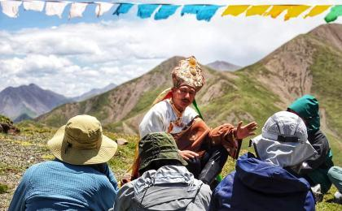

D7 玉树；返程或继续延展行程

行程：
【全天】；根据航班时间，我们返程或者继续延展行程
住宿：自理
餐饮：早餐（酒店）；午餐（自理）；晚餐（自理）

人文亮点：

玉树
青海省玉树藏族自治州辖县。位于省境南部、州境东部，东与四川省和西藏自治区毗邻。
地处青南高原，地势高耸，纵跨长江、澜沧江两流域，境内处有隆宝湖草甸沼泽地，是国家一级保护珍禽黑颈鹤的栖息地，为国家自然保护区。著名的文成公主庙，是一座即有唐代艺术风格又有藏式平顶建筑特点的古式建筑，属省级文物保护单位之一。新寨村的玛尼石堆，长80余米，高5米、宽70余米，为一大人文景观。

行程说明：
特别注意：仅为品牌宣传和目的地渲染所制作的部分微信稿和其他类似宣传海报，视频等，不作为我方最终准确的细节行程依据，同时也不作为报价的依据。
以上宣传内容为展示内容，仅供参考。感谢理解。

参考酒店清单

第1至2晚：玉树 - 玉树格萨尔王府饭店（或同级）
玉树格萨尔王府饭店是香港长盛酒店集团有限公司旗下的一家精品酒店，旨在打造属于自己的酒店品牌。酒店建筑总面积为22000平方米，整体风格以东方韵味为主，亦东亦西，将中西不同建筑元素和谐地融为一体，同时也融入了藏文化。饭店内部装修时尚雅致、臻于细节、低调而不失奢华。

“早餐自助餐，挺好吃的，各方面都很好，推荐入住，十一楼的大经堂一定要去，太殊胜的地方，师父还带我们参观抄经书的地方。”
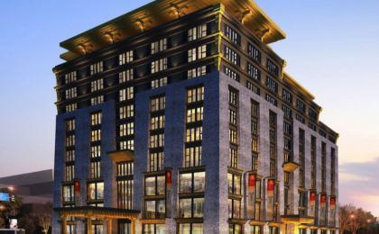 | 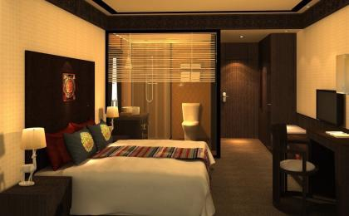

第3晚：杂多 - 杂多大酒店（或同级）
杂多大酒店坐落于新城区唐蕃大道，地处新区十字路口交汇处是商业、文化、购物、旅游等核心地段。设有客房60余间，所有房间均为生态富氧房，为您的高原之行提供了一份保障，让您在旅途的疲惫中,感受现代化的舒适与便捷。

“这里已经是杂多最好的酒店了。每间房间都有供氧设备。”
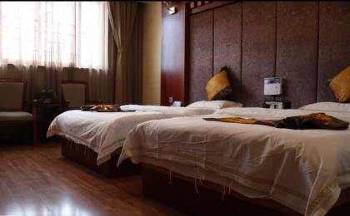 | 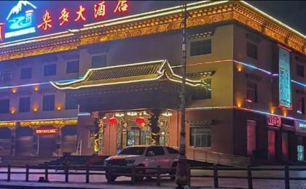

第4至5晚：三江源之澜沧江源 - 巴艾勇帐篷营地（或同级）
昂赛峡谷之内并未开发，我们将入住后勤团队为您搭建的帐篷营地，感受昂赛的藏文化风情。

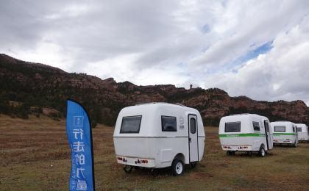 | 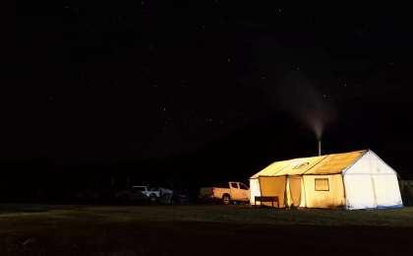

第6晚：玉树 - 玉树格萨尔王府饭店（或同级）
玉树格萨尔王府饭店是香港长盛酒店集团有限公司旗下的一家精品酒店，旨在打造属于自己的酒店品牌。酒店建筑总面积为22000平方米，整体风格以东方韵味为主，亦东亦西，将中西不同建筑元素和谐地融为一体，同时也融入了藏文化。饭店内部装修时尚雅致、臻于细节、低调而不失奢华。

“早餐自助餐，挺好吃的，各方面都很好，推荐入住，十一楼的大经堂一定要去，太殊胜的地方，师父还带我们参观抄经书的地方。”

住宿说明：
鉴于户外行程的特殊性，我方对于酒店 / 住宿的定义，可能包括：
1. 标准酒店（独立卫浴）；
2. 酒店式公寓（我方为独立的公寓，公寓内我方自己团员公用卫浴，比如四室两厅两卫）；
3. 高山小屋（多人间，一般为公用卫浴）；
4. 特色营地：2-4人间；一般公用卫浴，部分独立卫浴；
非经特别说明，我们所有的住宿均为酒店或者酒店式公寓（大床或者双床需要提早预约，默认是双床）；

所有最后的住宿清单，请以我方最终发送的排期行程文件（含具体行程日期）和行程确认书为准。我方会给予最为准确的说明。

参考餐饮清单

日期 | 早餐 | 午餐 | 晚餐
D1 | 酒店 | 自理 | 格萨尔王欢迎晚宴
D2 | 酒店 | 特色午餐 | 七百年老宅，藏式家宴
D3 | 酒店 | 澜沧江漂流野餐 | 特色晚餐
D4 | 酒店 | 野餐 | 营地餐
D5 | 酒店 | 野餐 | 营地餐
D6 | 酒店 | 野餐 | 自理
D7 | 酒店 | 自理 | 自理

户外补充说明

本行程所涉及的户外活动及难度级别：
 | 徒步 | 骑行 | 登山 | 漂流 | 浮潜 | 潜水 | 航行 | 游猎
0.5星（亲子）
1星
2星
3星
4星
5星
6星
7星

难度级别说明如下：

0.5星（亲子）
人群： | 完全针对中国的家庭和孩子的实际情况，分为4-6岁组，6-12岁组以及12岁以上组；
设计理念： | 户外启蒙；
强度： | 每天的行走时间不超过2小时，可能涉及以徒步、登山或漂流为代表的各种运动组合，专门为中国市场定制的难度等级，一般来说适合所有4岁以上的孩子
户外风险： | 完全可控；极低；全套专业和规范流程；
参加要求： | 身体健康；满足年龄需求；无需任何户外经验；无需任何特殊户外装备；

1星
人群： | 针对没有任何户外经验，或者有1年以内户外经验；追求不一样的旅行体验的体验性人群；
设计理念： | 户外教育；户外进阶；不一样的旅行；
强度： | 每天的行走时间不超过4小时，可能在公路，步道，山野小径
户外风险： | 完全可控；较低；全套专业和规范流程；
参加要求： | 身体健康；对体验旅行的理念有认知并认同；无需任何户外经验；基础户外装备；

2星
人群： | 针对没有任何户外经验，或者有1年以内户外经验；追求不一样的旅行体验的体验性人群；
设计理念： | 户外教育；户外进阶；不一样的旅行；
强度： | 每天的行走时间在4-5小时，可能在公路，步道，山野小径，或者峡谷穿越
户外风险： | 完全可控；较低；全套专业和规范流程；
参加要求： | 身体健康；对体验旅行的理念有认知并认同；无需任何户外经验；基础户外装备；

3星
人群： | 需要有1年以上户外经验或者完全符合需求的体力；追求不一样的旅行体验的体验性人群；可能需要接受我们的电话访问；
设计理念： | 户外教育；户外挑战；户外改变你的世界；
强度： | 每天的平均徒步时间5小时，平均爬升度在600-800米，平均徒步距离15公里
户外风险： | 有一定户外风险；安全完全可控；全套专业和规范流程；
参加要求： | 身体健康；对体验旅行的理念有认知并认同；需要一定户外经验；需要相应的户外装备；无需特别的技术装备；

4星
人群： | 需要有1年以上户外经验或者完全符合需求的体力；追求不一样的旅行体验的体验性人群；可能需要接受我们的电话访问；
设计理念： | 户外教育；户外挑战；户外改变你的世界；
强度： | 每天的平均徒步时间6小时，平均爬升度在700-1000米，平均徒步距离15-18公里，可能有部分路段高海拔
户外风险： | 有一定户外风险；安全完全可控；全套专业和规范流程；
参加要求： | 身体健康；对体验旅行的理念有认知并认同；需要一定户外经验；需要相应的户外装备；无需特别的技术装备；

5星
人群： | 需要2年以上户外经验；对于体力要较高需求；追求不一样的旅行体验的体验性人群；需要接受我们的电话访问和筛选；
设计理念： | 户外挑战；户外改变你的世界；
强度： | 每天的平均徒步时间6-7小时，平均爬升度在1000米以上，同时/或者平均徒步距离20公里，部分路段高海拔，可能包含部分登顶（容易）
户外风险： | 有户外风险；全套专业和规范流程；需要对风险和难度有心理认知；
参加要求： | 身体健康；对户外旅行的理念有认知并认同；需要2年以上户外经验；需要相应的户外装备；可能需要特别的技术装备；

6星
人群： | 需要2年以上户外经验；对于体力要较高需求；追求不一样的旅行体验的体验性人群；需要接受我们的电话访问和筛选；
设计理念： | 户外挑战；户外改变你的世界；
强度： | 每天的平均徒步时间7-8小时，平均爬升度在1000米以上，同时/或者平均徒步距离20公里，部分路段高海拔，部分路段需要结组，需要具备阿式登山技巧
户外风险： | 有户外风险；全套专业和规范流程；需要对风险和难度有心理认知；
参加要求： | 身体健康；对户外旅行的理念有认知并认同；需要2年以上户外经验；需要相应的户外装备；可能需要特别的技术装备；

7星
人群： | 需要相应领域的成熟户外经验；对体力和毅力都有完美的需求；追求高难度等级的户外挑战和极限之美；需要接受我们的履历筛选和实地考察；
设计理念： | 户外挑战；极限户外；
强度： | 每天的平均徒步时间超过8小时，平均爬升度在超过1000米，同时/或者平均徒步距离20公里以上，部分路段高海拔，部分路段需要结组，需要具备阿式登山技巧
户外风险： | 有较强户外风险；全套专业和规范流程；需要充分了解风险；
参加要求： | 不做定义；按实际选择线路，活动和日期量身定制；

来自我们的专业户外领队：户外出行提醒 & 户外装备建议

头部 | 防晒帽 | 其他用品 | 洗漱用品
 | 太阳镜 |  | 防晒霜
上身 | 冲锋衣（防风水外套） |  | 防晒唇膏
 | 羽绒服 |  | 驱蚊液
 | 速干衣 |  | 多功能转换插头
 | 皮肤风衣／防晒服 |  | 相机
 | 女士运动内衣 |  | 卫生用品
下身 | 冲锋裤（防水防风裤） |  | 外币现金
 | 速干裤 |  | 多币种信用卡
 | 内裤 |  | 个人常备药物
足部 | 中低帮徒步鞋 |  | 湿纸巾或毛巾
 | 运动鞋 |  | 个人口味零食
手部 | 薄款手套 |  | 能量棒
基础装备 | 登山杖
 | 日登山包
 | 水袋或户外水壶水杯
 | 防水袋
 | 保温壶
 | 救生哨

